Manual do Aluno — Flutter + Firebase
Projeto: Aplicativo de Cadastro de Alunos
Curso: Técnico em Desenvolvimento de Sistemas
Tecnologia: Flutter + Firebase
Nível: Iniciante/Intermediário
Objetivo: Criar um aplicativo Flutter capaz de cadastrar, listar, editar e excluir alunos utilizando o Firebase como banco de dados.
Importante: Este manual é exclusivo para o aluno. Não contém o gabarito nem o código completo pronto. O objetivo é que você desenvolva o aplicativo seguindo as etapas e complete as partes solicitadas.
1. Objetivos da aula
Ao final da atividade, você deverá ser capaz de:
• Criar um projeto Flutter.
• Entender a estrutura inicial de um projeto Flutter.
• Criar um projeto no Firebase.
• Conectar um aplicativo Flutter ao Firebase.
• Configurar o Firebase para Android.
• Instalar pacotes necessários.
• Utilizar o Cloud Firestore.
• Cadastrar informações.
• Recuperar informações.
• Exibir dados em uma lista.
• Editar registros.
• Excluir registros.
• Trabalhar com Future, async e await.
• Utilizar setState() para atualizar a interface.
2. Projeto da aula
Você deverá desenvolver um aplicativo chamado:
Cadastro de Alunos
O aplicativo deverá permitir cadastrar alunos contendo: • Nome
• Idade
• Curso
Depois do cadastro, os alunos deverão aparecer em uma lista. Funcionalidades obrigatórias
Seu aplicativo deverá possuir:
Funcionalidade Obrigatória
Cadastrar aluno
Listar alunos
Editar aluno
Excluir aluno
Banco de dados Firebase
Interface organizada
Validação dos campos
3. Estrutura inicial do Flutter
Antes de começar, vamos entender a estrutura básica.
Ao criar um projeto Flutter, você encontrará uma estrutura semelhante a: meu_projeto/
│
├── android/
├── ios/
├── lib/
│ └── main.dart
│
├── test/
├── pubspec.yaml
└── README.md
Principais partes
lib/
É onde ficará a maior parte do código Dart do aplicativo. main.dart
É o arquivo inicial da aplicação.
pubspec.yaml
É utilizado para configurar o projeto e adicionar dependências. android/
Contém a configuração específica para Android.
4. Criando o projeto Flutter
Abra o terminal do VS Code.
Execute:
flutter create cadastro_alunos
Entre na pasta:
cd cadastro_alunos
Abra o projeto no VS Code:
code .
Execute o projeto:
flutter run
Verificação
Antes de continuar, confirme:
• O projeto foi criado.
• O VS Code abriu corretamente.
• O aplicativo executou.
• O main.dart está funcionando.
5. Criando o projeto no Firebase
Abra o site do Firebase.
Firebase Console
Faça login com sua conta Google.
Clique em:
Adicionar projeto
Digite:
Cadastro de Alunos
ou outro nome que identifique seu projeto.
Siga as etapas apresentadas pelo Firebase.
6. Adicionando o aplicativo Android
Dentro do projeto Firebase, procure a opção para adicionar um aplicativo. Selecione:
Android
O Firebase solicitará o:
Nome do pacote Android
Você deverá descobrir o applicationId do seu projeto.
Abra:
android/app/build.gradle.kts
Procure algo parecido com:
applicationId = "com.example.cadastro_alunos"
Copie exatamente o valor encontrado no seu projeto. Não invente outro nome.
7. Baixando o google-services.json Depois de cadastrar o aplicativo Android no Firebase: 1. Baixe o arquivo:
google-services.json
2. Localize o arquivo no computador.
3. Coloque-o dentro da pasta:
android/app/
A estrutura deverá ficar semelhante a:
cadastro_alunos/
│
├── android/
│ └── app/
│ ├── google-services.json
│ ├── build.gradle.kts
│ └── src/
│
├── lib/
└── pubspec.yaml
Atenção
O arquivo deve estar diretamente dentro de: android/app/
e não em:
android/
nem:
lib/
8. Configurando o Android
Abra:
android/app/build.gradle.kts
Você encontrará uma estrutura semelhante a:
plugins {
id("com.android.application")
id("kotlin-android")
id("dev.flutter.flutter-gradle-plugin")
}
A configuração do Firebase precisa ser adicionada de acordo com a configuração atual recomendada pelo Firebase/Flutter.
Desafio
Consulte a documentação oficial e identifique onde o plugin do Google Services deve ser configurado.
Firebase para Flutter — documentação oficial
Não copie configurações de versões antigas encontradas em vídeos aleatórios. A configuração do Firebase pode mudar conforme as versões do Flutter, Gradle e plugins.
9. Instalando as dependências
Agora precisamos adicionar os pacotes Firebase ao projeto.
No terminal:
flutter pub add firebase_core
Depois:
flutter pub add cloud_firestore
Execute:
flutter pub get
Para que servem?
Pacote Função
firebase_core Inicializar o Firebase
Pacote Função
cloud_firestore Trabalhar com o Cloud Firestore
10. Configurando o Firebase no Flutter Agora você deverá inicializar o Firebase no aplicativo. No arquivo:
lib/main.dart
Você precisará:
1. Importar o Firebase Core.
2. Transformar o main() em uma função assíncrona. 3. Inicializar o Flutter.
4. Inicializar o Firebase.
5. Executar o aplicativo.
Estrutura esperada
Complete o código abaixo:
import 'package:flutter/material.dart';
import 'package:firebase_core/firebase_core.dart'; void main() async {
// Complete aqui
runApp(
MaterialApp(
debugShowCheckedModeBanner: false, home: TelaPrincipal(),
),
);
}
Pense:
Por que precisamos inicializar o Firebase antes de executar o aplicativo?
11. Criando o Firestore
No Firebase Console, procure:
Firestore Database
Clique em:
Criar banco de dados
Escolha a região disponível/recomendada para seu projeto.
Durante o desenvolvimento, o Firebase poderá apresentar opções de regras de segurança.
Atenção: regras abertas são úteis apenas para testes controlados. Não deixe um aplicativo real com regras inseguras.
12. Criando a coleção
No Firestore, crie uma coleção chamada:
alunos
Cada documento representará um aluno.
A estrutura conceitual será:
alunos
│
├── documento 1
│ ├── nome
│ ├── idade
│ └── curso
│
├── documento 2
│ ├── nome
│ ├── idade
│ └── curso
│
└── documento 3
├── nome
├── idade
└── curso
13. Criando a interface Sua tela deverá possuir: -------------------------------- CADASTRO DE ALUNOS --------------------------------
Nome
[________________________]
Idade
[________________________]
Curso
[________________________] [ CADASTRAR ]
-------------------------------- ALUNOS CADASTRADOS
João
18 anos
Desenvolvimento de Sistemas
Maria
17 anos
Informática
--------------------------------
14. Criando os Controllers
Dentro do State da sua tela, crie controllers para os campos: TextEditingController nomeController =
TextEditingController();
TextEditingController idadeController =
TextEditingController();
TextEditingController cursoController =
TextEditingController();
Pergunta
Por que utilizamos TextEditingController?
Escreva sua resposta:
15. Conectando ao Firestore
Importe o Firestore:
import 'package:cloud_firestore/cloud_firestore.dart'; Agora você poderá acessar o banco através do Firestore. A referência conceitual será:
FirebaseFirestore.instance
Para acessar a coleção:
FirebaseFirestore.instance
.collection("alunos");
16. Criando o cadastro
Crie uma função chamada:
cadastrarAluno()
Ela deverá:
1. Ler o nome.
2. Ler a idade.
3. Ler o curso.
4. Verificar se os campos estão preenchidos. 5. Enviar os dados para o Firestore.
6. Limpar os campos.
7. Informar ao usuário que o cadastro foi realizado. Complete:
Future<void> cadastrarAluno() async {
String nome = nomeController.text;
String idade = idadeController.text;
String curso = cursoController.text;
if (nome.isEmpty ||
idade.isEmpty ||
curso.isEmpty) {
// Faça uma mensagem de erro aqui
return;
}
// Envie os dados para a coleção "alunos"
}
17. Estrutura dos dados
Ao salvar o aluno, os dados deverão possuir esta estrutura:
nome → texto
idade → texto ou número
curso → texto
Exemplo:
nome: João
idade: 18
curso: Desenvolvimento de Sistemas
Desafio
Tente descobrir como fazer com que a idade seja armazenada como número em vez de texto.
Dica:
int.parse(...)
18. Criando a lista de alunos
Agora seu aplicativo precisa consultar o Firestore.
Você poderá utilizar:
StreamBuilder
ou:
FutureBuilder
Para esta atividade, recomendamos que você tente utilizar: StreamBuilder
Estrutura inicial
StreamBuilder<QuerySnapshot>(
stream: FirebaseFirestore.instance
.collection("alunos")
.snapshots(),
builder: (context, snapshot) {
// Verifique se existem dados
// Crie a lista
},
)
19. Entendendo o StreamBuilder
O StreamBuilder permite acompanhar alterações nos dados. Imagine:
Firebase
↓
novo aluno
↓
Stream
↓
StreamBuilder
↓
Flutter
↓
Tela atualizada
Isso significa que, quando os dados mudarem, a interface poderá ser atualizada automaticamente.
20. Criando o ListView
Você deverá apresentar os alunos usando:
ListView.builder()
Cada aluno poderá ser apresentado utilizando:
Card
e:
ListTile
Modelo visual
┌─────────────────────────────┐
│ João │
│ 18 anos │
│ Desenvolvimento de Sistemas │
│ │
└─────────────────────────────┘
21. Editando um aluno
Cada aluno deverá possuir um botão de edição.
Exemplo:

Ao clicar:
1. Abra uma tela ou AlertDialog.
2. Mostre os dados atuais.
3. Permita modificar os dados.
4. Salve as alterações no Firebase.
Você deverá pesquisar e utilizar:
update()
Estrutura conceitual
FirebaseFirestore.instance
.collection("alunos")
.doc(id)
.update({
// dados atualizados
});
22. Excluindo um aluno
Adicione um botão:

Ao clicar:
1. Solicite confirmação.
2. Se o usuário confirmar, exclua o documento. 3. Atualize a lista.
Você deverá pesquisar o método:
delete()
Estrutura conceitual
FirebaseFirestore.instance
.collection("alunos")
.doc(id)
.delete();
23. Confirmação de exclusão
Antes de excluir diretamente, faça uma pergunta: Deseja realmente excluir este aluno?
[CANCELAR] [EXCLUIR]
Desafio
Utilize:
showDialog()
para criar essa confirmação.
24. Melhorando a interface
Depois que o CRUD estiver funcionando, melhore o visual. Seu aplicativo deverá possuir:
AppBar
Cadastro de Alunos
Campos
• Ícone
• Label
• Borda arredondada
Botão
Use um botão visualmente destacado:
+ Cadastrar Aluno
Lista
Utilize Card para separar os alunos.
25. Testando o cadastro Faça os seguintes testes.
Teste 1
Cadastre:
Nome: João
Idade: 18
Curso: Desenvolvimento de Sistemas Verifique se aparece na lista.
Teste 2
Cadastre outro aluno.
Verifique se os dois aparecem.
Teste 3
Feche o aplicativo.
Abra novamente.
Pergunta:
Os alunos continuam cadastrados? Explique:
26. Testando a edição
Escolha um aluno.
Altere:
Idade: 18
para:
Idade: 19
Salve.
Verifique no Firebase Console se o documento também foi alterado.
27. Testando a exclusão
Escolha um aluno.
Clique no botão:

Confirme.
Depois abra o Firebase Console.
Verifique se o documento foi removido.
28. Atividade 1 — Cadastro básico
Crie o aplicativo contendo:
• Campo Nome
• Campo Idade
• Campo Curso
• Botão Cadastrar
• Firebase conectado
• Coleção alunos
• Lista de alunos
Critério
O aluno deve conseguir cadastrar pelo menos 3 alunos.
29. Atividade 2 — Validação
Modifique seu aplicativo para impedir:
• Nome vazio.
• Idade vazia.
• Curso vazio.
Mostre uma mensagem informando o problema.
Teste
Clique em Cadastrar sem preencher nenhum campo. O aplicativo deverá informar que os campos precisam ser preenchidos.
30. Atividade 3 — Edição
Implemente a função de edição.
O usuário deverá conseguir:
Aluno
↓
Editar
↓
Alterar dados
↓
Salvar
↓
Firebase atualizado
Requisito
Não crie um novo aluno ao editar.
Você deve alterar o documento existente.
31. Atividade 4 — Exclusão
Adicione a exclusão.
O fluxo deverá ser:
Clique no
↓
Confirmação
↓
SIM
↓
Documento excluído
↓
Lista atualizada
32. Atividade 5 — Nível médio
Agora você deverá adicionar um novo campo: E-mail
O cadastro deverá ficar:
Nome
Idade
Curso
E-mail
No Firebase:
nome
idade
curso
email
A lista também deverá mostrar o e-mail.
33. Atividade 6 — Pesquisa
Adicione um campo:
Pesquisar aluno
O usuário deverá conseguir procurar alunos pelo nome. Desafio
Faça a lista ser filtrada conforme o usuário digita.
34. Atividade 7 — Contador
No topo da tela, mostre:
Total de alunos: 5
O número deverá mudar conforme os registros forem adicionados ou excluídos.
35. Desafio final
Crie uma versão profissional do aplicativo.
Requisitos
Tela principal
--------------------------------
MEUS ALUNOS
--------------------------------
Pesquisar...
12 alunos cadastrados
┌─────────────────────────────┐
│ João Silva │
│ 18 anos │
│ Desenvolvimento de Sistemas │
│ │
│ │
└─────────────────────────────┘
┌─────────────────────────────┐
│ Maria Souza │
│ 17 anos │
│ Informática │
│ │
└─────────────────────────────┘
＋
--------------------------------
36. Checklist do projeto
Antes de entregar, confira:
Flutter
• Projeto executa.
• Não existem erros no código. • Interface organizada.
Firebase
• Projeto criado.
• Aplicativo Android cadastrado. • google-services.json configurado. • Firebase inicializado.
• Firestore configurado.
CRUD
• Create — cadastrar.
• Read — listar.
• Update — editar.
• Delete — excluir.
Interface
• Campos organizados.
• Botões funcionando.
• Lista funcionando.
• Mensagens de erro.
• Confirmação de exclusão.
37. Entrega
Ao terminar, entregue:
1. Projeto Flutter
A pasta completa do projeto.
2. Evidência do Firebase
Print mostrando a coleção:
Alunos:
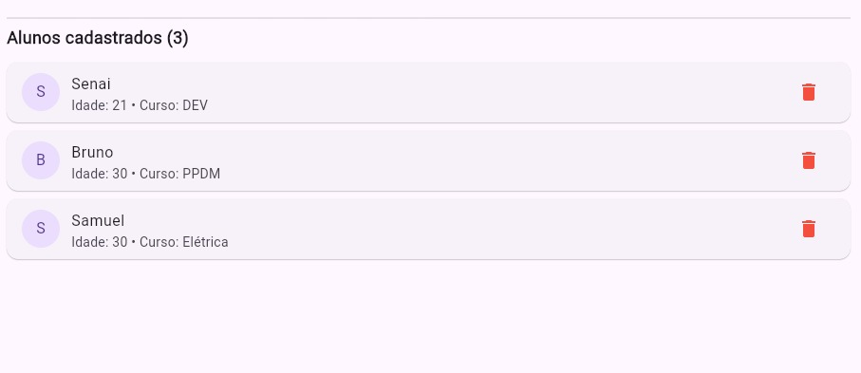
e seus documentos.
3. Evidência do aplicativo
Print da tela principal funcionando.

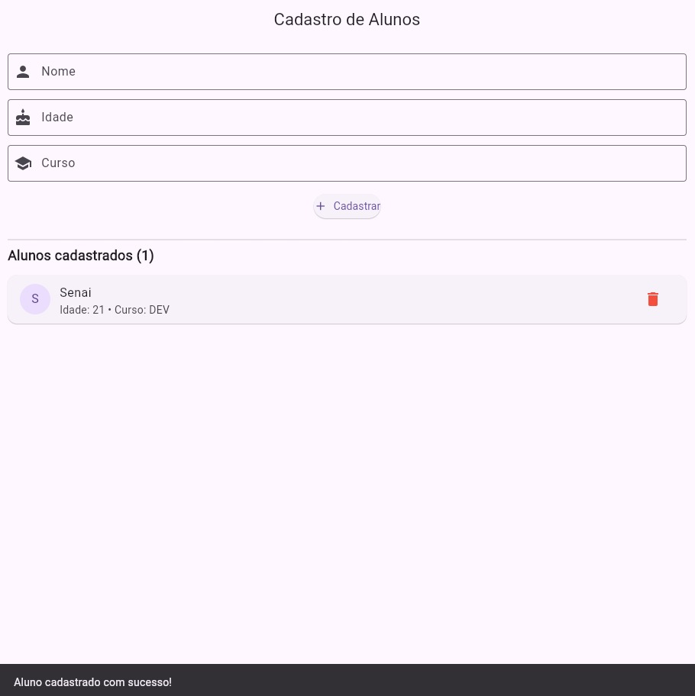

4. Demonstração
Você deverá demonstrar ao professor:
1. Cadastrar aluno.
2. Cadastrar segundo aluno.
3. Listar alunos.
4. Editar aluno.
5. Excluir aluno.
6. Mostrar os dados no Firebase Console.
38. Perguntas para responder
Responda no seu caderno ou documento. 1.
Qual é a função do Firebase em uma aplicação Flutter?

O Firebase funciona como o "servidor pronto" do seu aplicativo. Em vez de você ter que criar e configurar um servidor do zero para salvar dados, autenticar usuários ou enviar notificações, o Firebase entrega essas ferramentas prontas para você conectar direto no Flutter.
2.
Para que serve o pacote firebase core?
Ele é o "plugue principal". É o pacote obrigatório que inicializa o Firebase no seu projeto e permite que o Flutter se comunique com qualquer outro serviço da plataforma.
3.
Para que serve o cloud firestore?
É o banco de dados em tempo real do Firebase. Ele serve para guardar, organizar e recuperar as informações do seu aplicativo (como lista de usuários, mensagens de chat ou produtos) na nuvem.

4.
O que é uma coleção no Firestore?
Pense na coleção como uma pasta ou uma gaveta. Ela serve para agrupar coisas do mesmo tipo. Por exemplo, uma coleção chamada usuarios guarda as informações de todas as pessoas cadastradas.
5.
O que é um documento?
O documento é o arquivo que fica dentro da pasta (coleção). É onde as informações reais ficam guardadas. Na coleção usuarios, o documento de cada pessoa vai ter dados como nome, e-mail e idade.
6.
Qual método é utilizado para inserir dados?
Utiliza-se o método .add() (para criar um documento com ID automático) ou .set() (quando você quer definir o ID do documento).
7.
Qual método é utilizado para atualizar dados?
Utiliza-se o método .update(). Ele altera apenas os campos específicos que você escolher, sem apagar o restante do documento.
8.
Qual método é utilizado para excluir dados?
Utiliza-se o método .delete().
9.
Qual é a diferença entre setState() e o Firestore?
O setState() altera a tela apenas no celular do usuário e apaga tudo quando o app é fechado (memória temporária). O Firestore salva as informações na nuvem (banco de dados), garantindo que elas continuem lá mesmo se o celular for desligado.
10.
Por que os dados continuam disponíveis depois de fechar o aplicativo?
Porque o Firestore salva as informações nos servidores da nuvem do Google e também guarda uma cópia no próprio celular (cache offline). Assim, quando você abre o app de novo, ele busca essas informações salvas em vez de recomeçar do zero.

Desafio final para entrega
Seu aplicativo deverá cumprir o seguinte fluxo: FLUTTER
│
▼
┌─────────────────┐
│ Cadastro Aluno │
└────────┬────────┘
│
▼
FIREBASE
│
▼
┌─────────────┐
│ Firestore │
└──────┬──────┘
│
┌────────┼────────┐
▼ ▼ ▼
CADASTRAR EDITAR EXCLUIR
│ │ │
└────────┼────────┘
▼
LISTA ATUALIZADA
Regra principal
Não basta fazer a tela funcionar.
Você precisa conseguir explicar:
"O que acontece desde o momento em que clico no botão até o dado aparecer no Firebase?"
Se conseguir explicar esse fluxo e demonstrar o CRUD funcionando, você terá concluído o objetivo principal da aula.

